ЗАТВЕРДЖЕНО
постановою Кабінету Міністрів України
від 28 грудня 2011 р. № 1368
Додаток 1
до Технічного регламенту
СХЕМА
вимірювання рівня зовнішнього шуму
трактора, що рухається

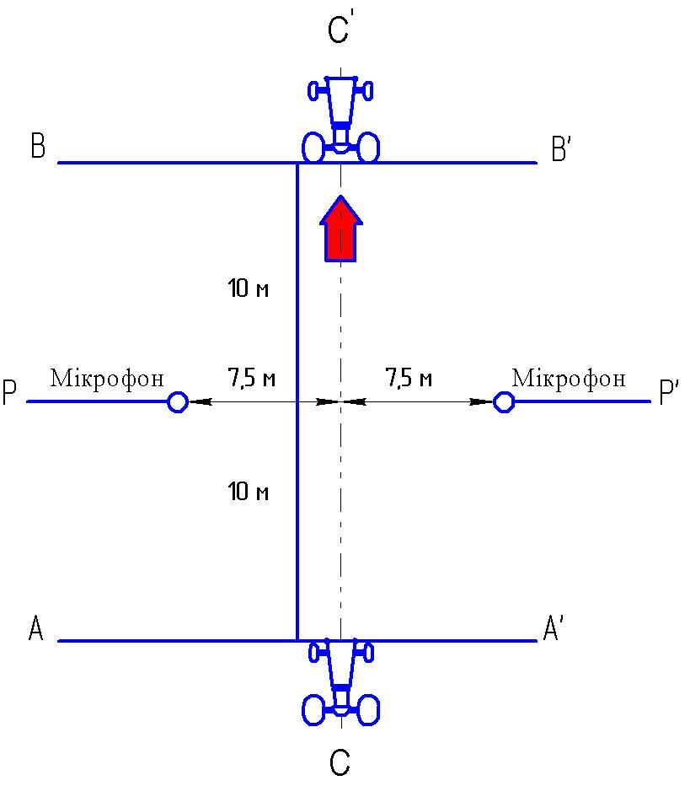
Додаток 2
до Технічного регламенту
СХЕМА
вимірювання рівня зовнішнього шуму
трактора у нерухомому стані
